24 апреля 2020; МДК 07.01 Выполнение работ по профессии; Филатова Л.И.
Изучите тему, напишите краткий конспект и ответьте на тест, выполненное задание вышлите на электронную почту: lubavuchka@ list.ru
Тема: Торкретирование
При отделке помещений и сооружений, подвергающихся увлажнению, возникает необходимость покрытия их поверхности водонепроницаемым защитным слоем специальной торкретной штукатурки. Торкретная штукатурка получается набрызгиванием (торкретированием) на поверхность цементно-песчаной растворной или мелкозернистой бетонной смеси, затворенной водой под давлением через сопло или штукатурную форсунку. Смесь, вылетающая из сопла (форсунки) с силой ударяется о поверхность и наращивается на ней плотным слоем, после затвердевания приобретающей водонепроницаемость и повышенную механическую прочность

Подготовка поверхности
- Перед нанесением первичного слоя торкрет-массы поверхность тщательно зачищается, арматура зачищается от ржавчины.
- Для хорошей адгезии железобетонной поверхности придается шероховатость.
- Для контроля за равномерным распределением смеси по поверхности устанавливают маяки.
- Если требуется армирование, то сетки с ячейкой 100 мм и более устанавливаются сразу. При меньшем размере ячеек сетку утапливают в первом слое торкрет-раствора
- Подготовленную поверхность непосредственно перед торкретированием еще раз продувают сжатым воздухом и промывают струей воды под давлением 0,2 – 0,3 МПа.

Торкретирование бывает двух видов: мокрое торкретирование и сухое торкретирование

1.Мокрое торкретирование
При использовании этой технологии на распылитель (сопло) поступает готовый раствор. Подача его производится через специальные рукава сплошным потоком с помощью растворонасоса или разреженного потока воздуха.
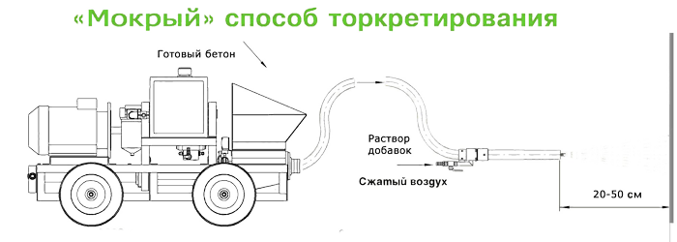
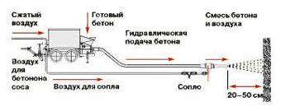Преимущества метода
- однородный состав растворной смеси;
- минимизация отскока материала;
- незначительное пылеобразование и, как следствие, возможность работы в закрытых пространствах;
- возможность финишной затирки непосредственно после нанесения растворного слоя;
- излишки растворной смеси могут применяться для других строительных работ.
Недостатки мокрой технологии:
- небольшая скорость потока раствора и, как следствие, плотность получаемой конструкции ниже;
- ограниченная до 3 см толщина наносимого за один проход слоя.
- повышенные требования к обслуживанию торкрет-машины по окончанию производства работ;
- малая маневренность, привязанность к месту производства раствора, невозможность применения длинных рукавов.

2. Сухое торкретирование
Эта технология предусматривает подачу на сопло сухой смеси цемента с наполнителями и по отдельным шлангам – воды под большим давлением. Смешивание происходит непосредственно в распылителе.
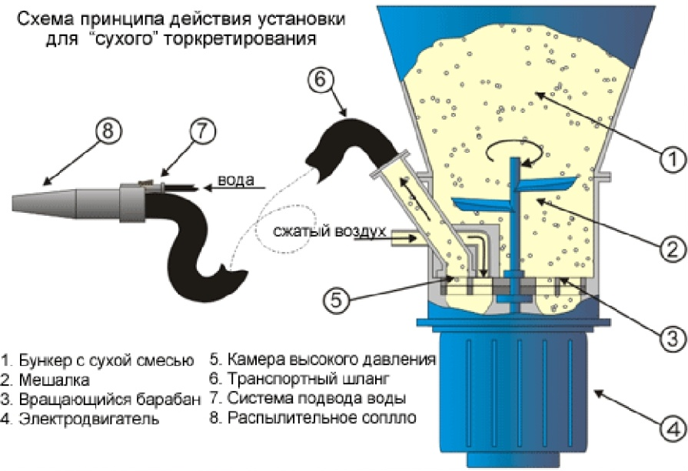Преимущества метода:
- появляется возможность подачи смеси на большие расстояния;
-скорость растворного потока больше, повышается адгезия первичного слоя и когезия (межслойное сцепление).
- повышается производительность, слои достигают толщины 60 мм;
- оптимизируется расход воды;
- основание не требует предварительной грунтовки;
- оборудование отличается износостойкостью, шланги и емкости не требуют тщательных промывок – достаточно продувания сжатым воздухом.
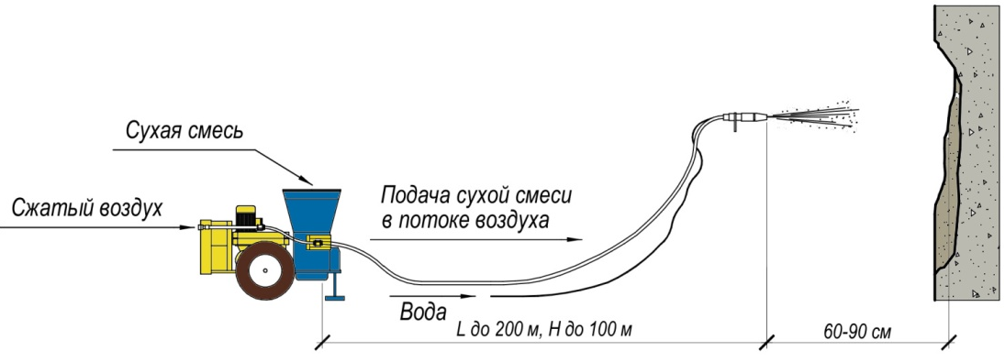
Недостатки сухого торкретирования:
-увеличивается процент отскока материала;
-повышенная запыленность и загрязненность на участке работ;
- серьезные требования к квалификации работников – соотношение сухой смеси и воды оценивается и регулируется мастером непосредственно в процессе нанесения торкрет-покрытия.
Оборудование для торкретирования включает специализированные комплексные установки с растворосмесителями принудительного действия, растворонасосы или компрессора с комплектом необходимых рукавов, шлангов и рабочих сопел.

Производство работ по торкрет-бетонированию

Подготовка раствора
Состав сухой торкрет-смеси предполагает процентное соотношение цемента и песка 1/3 или 1/4, в зависимости от эксплуатационных требований к бетонируемой конструкции (механическое или атмосферное воздействие). Время между заготовкой смеси и ее использованием – не более 3 часов, иначе происходит комкование, цемент утрачивает свои активные качества.
Если применяются пластифицирующие или иные специализированные добавки, они разводятся в воде в необходимых пропорциях или добавляются в порошкообразном состоянии в сухую смесь.
Использовать отходы, которые образуются при отскоке материала, для вторичного замешивания раствора запрещается. Соотношение воды к цементу 0,4–0,45. Кроме того, при малом количестве воды может происходить неравномерное смешивание, будут оставаться сухие участки. Избыточное увлажнение приведет к тому, что поверхность «поплывет».

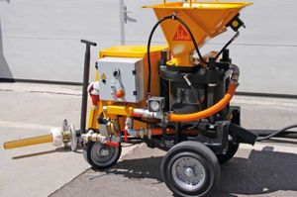 Нанесение торкрет-покрытия
Торкретирование производится послойно. Минимальная толщина слоя 5–7 мм, максимальная зависит от вида применяемого раствора, расположения покрываемой поверхности, способа торкретирования, и обычно составляет от 20 до 50 мм, проходят в 2-4 слоя. Контроль за толщиной слоя ведут по маякам или с помощью щупа (шила).
При нанесении обрызга раствора сопло цемент-пушки перемещается по спиральной траектории и располагается строго под прямым углом к поверхности строения. Допускаются незначительные изменения угла при заполнении глубоких раковин или в не арматурного пространства.
- Слои наносятся горизонтальными полосами высотой около 1 метра, сразу по всей ширине покрываемой поверхности. При стыковке соседних полос обеспечивают их перекрытие не менее 20 см..
- В современных установках для торкретирования давление поддерживается на уровне 0,4–0,5 МПа, что обеспечивает оптимальную скорость струи, в зависимости от величины сопла, от 140 до 170 м/с.
- Расстояние между соплом и поверхностью напрямую влияет на количество отскока материала и на прочность получаемого слоя. Оптимальное расстояние 1,2 метра. Уменьшение его приведет к большому расходу материала и слабому слою, превышение величины влечет разрыхление покрытия.
- При использовании чистых цементных растворов, без применения добавок, второй слой наносят через 2 часа после первого. Расстояние от сопла до поверхности можно уменьшить до 0,8–1,0 метра – значительного отскока уже не ожидается. Если в раствор вводятся специализированные пластифицирующие и ускоряющие схватывание добавки, интервал между нанесениями слоев может сокращаться до 20 минут на горизонтальных поверхностях, до 40 минут – на вертикальных поверхностях.
- Готовое торкрет-покрытие в течение первых 7 дней рекомендуется периодически увлажнять, (первый раз – через сутки после нанесения), если температура воздуха выше 5 градусов.
- В ходе работ постоянно уделяют внимание своевременной уборке отскока до его схватывания.
- По окончании работ (или при длительных перерывах) оборудование прочищается от остатков раствора, промывается и продувается воздушной струей до полного высыхания.

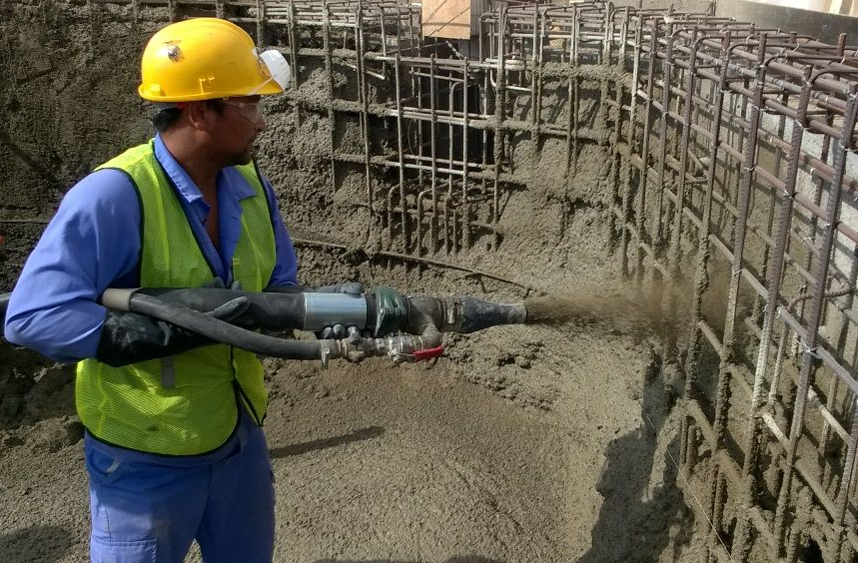
Тест
Задания | Варианты ответов |  | Кол-во баллов
1 уровень
Инструкция к заданиям № 1- 15.
Выбрать правильно ответ
Критерии оценки:
- ответ дан правильно – 1 балл; ответ дан неправильно – 0 баллов.
1. Вяжущее, которое является и добавкой- пластификатором |  | а) цемент  б) песок горный  в) мраморная крошка  г) строительный гипс  д) известь  е) глина | 1 балл
2. Операция, которая не вошла в состав высококачественной штукатурки |  | а) подготовка поверхности  б) приготовление раствора  в) провешивание  г) устройство марок  д) обрызг  е) грунт  ж) накрывка | 1балл
3. Время между заготовкой смеси для торкретирования и ее использования |  | а) 30мин  б) 60мин  в) 3 часа | 1 балл
4. Подвижность раствора для пневматических форсунок |  | 1) 7-9см  2) 8-12см  3) 5см | 1балл
5. Торкретирование выполняется |  | а) 1 слой  б) 2 слоя  в) 2-4слоя  г) вентилем | 1балл
6.При торкретировании поверхности движение форсункой выполняют |  | 1) прямолинейными движениями  2) спиралеобразными движениями  3) оба варианта верны | 1балл
6. Угол наклона форсунки (сопла) при торкретировании |  | а) 45-60⁰  б)90⁰  в)15-20⁰

